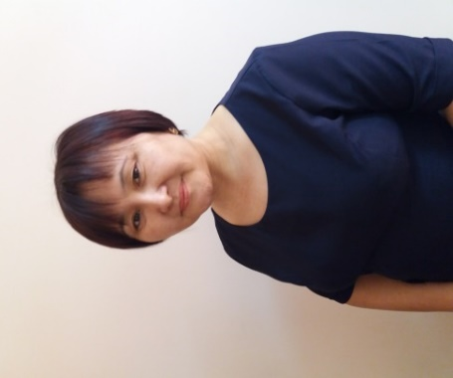

**Сулейменова Зуара Байгараевна**

№84 мектеп-лицей,

биология пәнінің мұғалімі,

Астана қаласы

**Биология әлемінде**

**Сыныптан тыс жұмыс**

**Өткізілу формасы:** Сайыс сабақ

**Мақсаты:**

* Жоғары сынып оқушыларының биология пәнінен алған білімдерін жинақтау;
* Термин сөздерді, ғалымдардың аттарын, ашқан жаңалықтарын сипаттау;
* Полиглот – тіл өнері бойынша балаларға жұмбақтар қойылып, оны шешіп, қазақша, орысша және ағылшыншасын айту;

Мүшені таны, сәйкестендіру жұмыстары бойынша өз білгендерін жаңғырту.

**Күтілетін нәтиже:**

* Жоғары сынып оқушылары биология пәнінен алған білімдерін жинақтайды;
* Термин сөздерді, ғалымдардың аттарын, ашқан жаңалықтарын сипаттайды;
* Полиглот – тіл өнері бойынша балаларға жұмбақтар қойылып, оны шешіп, қазақша, орысша және ағылшыншасын айтады;
* Мүшені таны, сәйкестендіру жұмыстары бойынша өз білгендерін жаңғыртады.

Әдіс-тәсілдер: Топтастыру, ой қозғау, ізденушілік, сәйкестендіру тестін қолдану, топтық жұмыс, полиглот.

**Барысы:**

**І. Кіріспе**

**1. Ұйымдастыру кезі**

Сабақтың өткізілу барысымен таныстыру

**2. Таныстыру кезеңі**

Топтың аты, төс белгісі, қабырға газеттерін таныстырады

**ІІ. Негізгі бөлім**

1. **Терминдер мен ғалымдар**

Биологияның ғылым салалары мен термин сөздері және ғалымдар айтылады, жауабын табу.

1. **Полиглот – тіл өнері.**

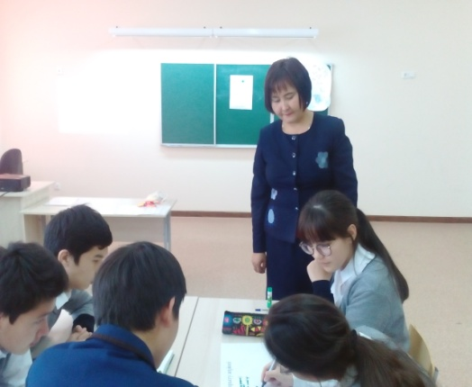Балаларға жұмбақтар қойылады. Олар оны шешіп, қазақша, орысша және ағылшыншасын айтулары тиіс.

1. **Мүшелерді сипатта**

Адам ағзасының мүшелерінің суреттері беріледі. Шарт бойынша осы мүшелерді сипаттаулары тиіс. Топтық жұмыс.

1. **Сәйкестендіру тесті**

Ортаға сәйкестік тесттер беріледі. Мысалы: ішкі секреция бездеріне; қан тамырларына; мидың бөлімдеріне, есту мүшесінің құрылысы мен көздің құрылысына байланысты.

**ІІІ. Қорытынды**

Әділ қазылар алқасы қорытындысын шығарғанша көрермендермен ойын ұйымдастырылады

**Барысы:**

**І. Кіріспе**

**1. Ұйымдастыру кезі**

**Мұғалім:**

Елбасымыздың Жолдауында нақты көрсетілгендей, егемендігіміздің жарқын болашағын ұстайтын да – білімді жастар.

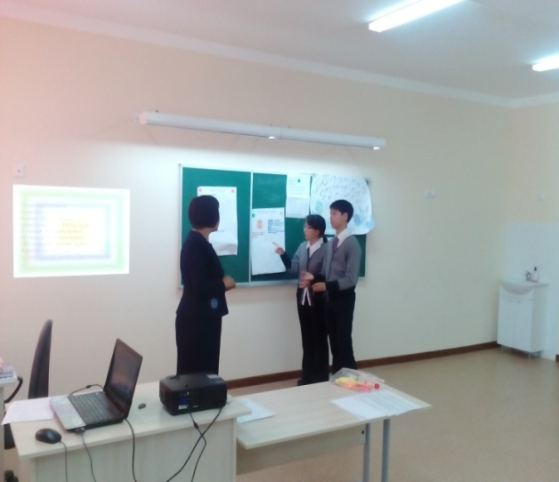 Білім – егемендіктің кілтін ұстар жастардың жарқын болашағына апаратын алтын сүрлеу жол. ХХІ ғасырдың білімді, ойлы ұрпақтары ел экономикасына үлес қосушы деп білеміз. Ежелден қазақ халқы білім-ғылымды қуып, «Қына тастан, ақыл жастан шығады» - деп ұрпағын ақылдылыққа, білімділікке баулыған. Жас күнің білім іздеу нақты дер шағың, халқыңның ойлай берші оңар жағын, - дей келе ақыл білім ұшқырлықпен ойлылықты қажет ететін «Биология әлемінде» атты интеллектуалды сайысымызды бастаймыз. Ғылымның ізін қуып, оқумен білім нәрін сусындатқан мына сайыскерлерімізді таныстырып өтсек. Бүгінгі біздің білім додасының өткізілуі жаратылыстану пәндерінің «Табиғаттың тылсым сырлары» атты 10 күндігіне байланысты ұйымдастырылуда.

*Табиғат жанымды алсаң алшы менің,*

*Кім білсін бір түйір жерге түскен тамшың едің.*

*Кім білсін қаншама әлі шырқарымды*

*Кім білсін қай күні сен қырқарыңды*

*Жоғалтпасаң болғаны ұрпағымды.*

- деп Мұқағали ағамыз секілді ұлы бабалар үлкен үміт арттырған ұрпақтарының бүгінгі бір бөлігіне сәттілік тілей отырып, сабақтың өткізілу барысымен таныстырайын.

**2. Таныстыру кезеңі**

Топтың аты, төс белгісі, қабырға газеттерін таныстырады.

Ендігі кезекті сайыскерлерге береміз:

Ортаға 11 «А» сыныбының тобын шақырамыз. Содан соң 10 «А» сыныбы, 10 «Ә» сыныптары ортаға шығып өздерін таныстырады.

**ІІ. Негізгі бөлім**

1. **Терминдер мен ғалымдар**

Биологияның ғылым салалары мен термин сөздері және ғалымдар айтылады, жауабын табу.

1. Ихтиология (Балықтарды зерттейді)

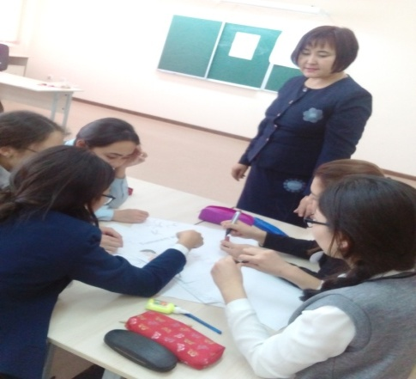2. Бриология (мүктерді зерттейді)

3. Фагоциттер (обыр жасушалар)

4. Гемоглобин (Қан құрамындағы нәруыз)

5. Селекция (жаңа іріктемелер, қолтұқымдар)

6. Орнитология (құстарды зерттейді)

7. Нейрон(Жүйке жасушасы )

8. Урология (Бүйрек, зәрдің түзілуін зерттейді)

9. К.Портер (ЭПТ-ны ашты)

10. И. Павлов (асқорыту, шартты рефлекс)

11. Гемотология (Қан құрамын зерттейді)

12. Э.Геккель (Экология терминін енгізді)

13. Г.Рихтер (панспермия теориясы) 14. Л.Пастер (Микробиология)

1. **Полиглот – тіл өнері.**

Балаларға жұмбақтар қойылады. Олар оны шешіп, қазақша, орысша және ағылшыншасын айтулары тиіс.

1. Ағашта жабысып тұрады

Тұмсығын алмай ұрады Тоқылдақ – Дятел – Woodpecker

2. Мойны сұрақ белгісі

Бұл қандай көл құсы? Аққу – Лебед – Swans

3. Бұйра тұлымы желмен ойнайды

Қызыл мұрыны жерге бойлайды Сәбіз – Морковь – Carrot

4. Үні ғажап дүлдүл бақта сайрар ... Бұлбұл – Соловей – nightingale

5. Тиіскенді түйреген

Киімі бар инеден Кірпі –Ёжик – Hedgeheg

6. Үй ішінде 30 батыр

Кіргендерді отап, турап жатыр Тіс – Зубы – Teeth

1. 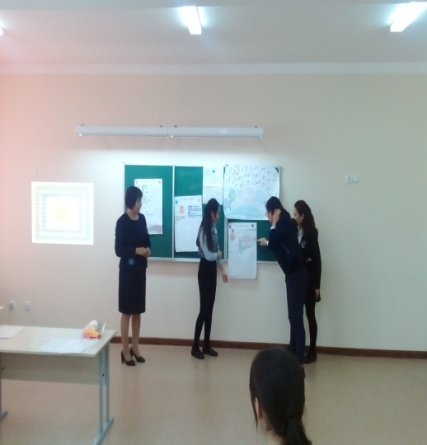 **Мүшелерді сипатта**

Адам ағзасының мүшелерінің суреттері беріледі. Шарт бойынша осы мүшелерді сипаттаулары тиіс. Топтық жұмыс.

І – топқа Асқорыту жүйесі

ІІ – топқа Тынысалу жүйесі

ІІІ – топқа Зәр шығару жүйесі. Берілген тапсырмалар бойынша топтық жұмыста постер жасайды. Ортада қорғайды.

1. **Сәйкестендіру тесті**

Ортаға сәйкестік тесттер беріледі. Мысалы: ішкі секреция бездеріне; қан тамырларына; мидың бөлімдеріне, есту мүшесінің құрылысы мен көздің құрылысына байланысты.

**1. Бас миының атқаратын қызметіне қарай дұрыс орналастыр:**

|  |  |
| --- | --- |
| 1. Ми бөлімдері  2. Мишық  3. Ми көпірі  4. Сопақша ми | Адамның қол-аяғы шаршамайды,қозғалысы,тепе-теңдігі сақталады.  Ортаңғы ми мен сопақша миды байланыстырады.  Жұту,түшкіру,жөтелу,тыныс алу,ас қорыту  Аралық ми, сопақша ми, ортаңғы ми, мишық, алдыңғы ми |

1. **Сәйкестігін реттеп жаз**

|  |  |
| --- | --- |
| **Көздің қабаттары** | **Белгісі** |
| 1. Сыртқы қабат 2. Ортаңғы қабат 3. Ішкі қабат | Қан тамырларына бай қабат  Торлы қабат. Құтыша және таяқша тәрізді рецепторлар  Шыны тәрізді денеден тұрады |

**3. Есту мүшесінің құрылысы**

|  |  |
| --- | --- |
| Бөлімдері | Құрылысы, қызметі |
| 1. Сыртқы бөлім 2. Ортаңғы бөлім 3. Ішкі бөлім | Үзеңгі, төс, балғашық  Ұлулы дене, иірімдер, шытырман  Қалқан, дыбыс жолы, барабан |

**ІІІ. Қорытынды**

Әділ қазылар алқасы қорытындысын шығарғанша көрермендермен ойын ұйымдастырылады.